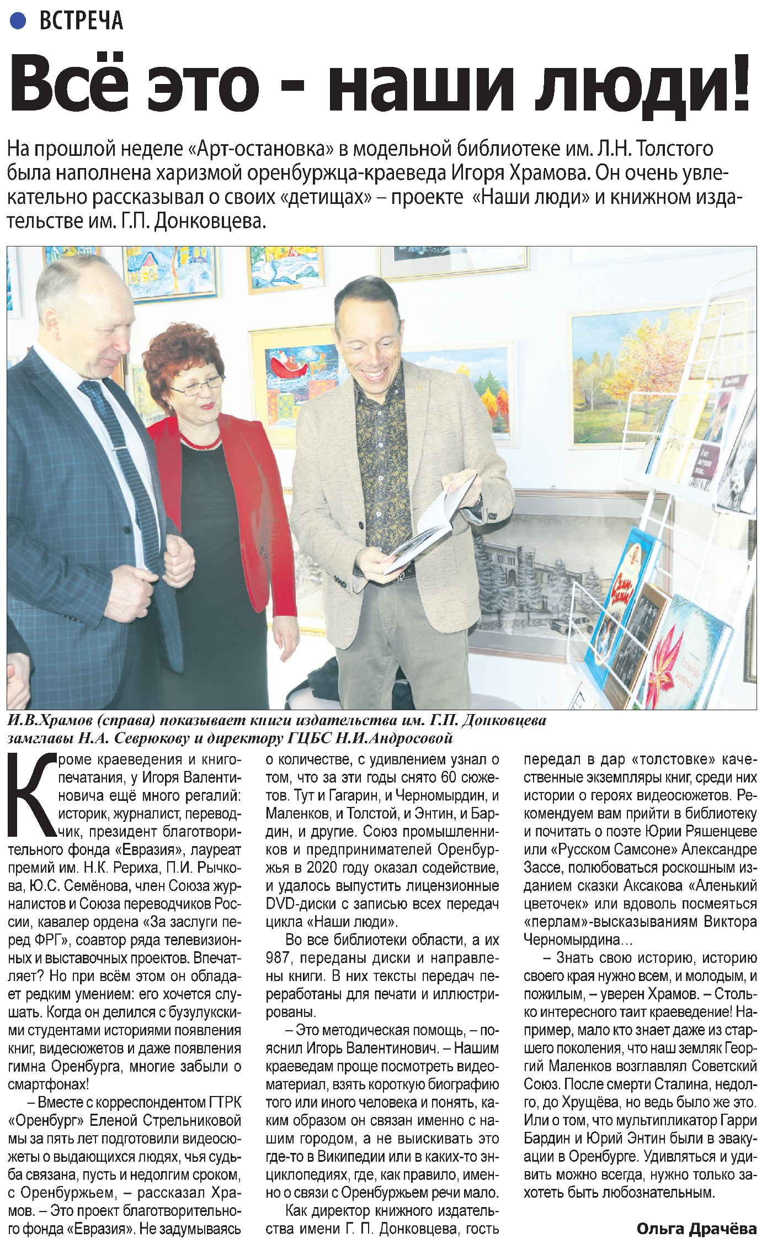

**Драчёва О. Всё это – наши люди! // О. Драчёва / Наша газета. – 2022. – 2 февраля. – С. 7.**